USPEŠNO ZAKLJUČEN ČEZMEJNI PROJEKT SLOVENIJE IN MADŽARSKE
»Women & Youth«

Na Ekonomskem institutu Maribor smo v februarju 2012 skupaj s še 6 partnerji iz Slovenije in iz Madžarske z izvedeno zaključno konferenco zaključili zelo uspešen projekt »Prekomejna iniciativa za vseživljenjsko učenje žensk in mladine« (krajše »Women & Youth«). Projekt smo začeli izvajati septembra 2009 in je trajal dve leti in pol. Sicer pa gre za projekt v okviru Operativnega programa Slovenija-Madžarska 2007-2013 v višini skoraj 630.000 EUR. Projekt predstavlja prispevek k razvoju čezmejnih regij ter konkurenčnega razvoja in trajnostnega sodelovanja s priložnostmi za zaposlitev in samozaposlitev (predvsem) žensk in mladih. Bistveno pa je, da je projekt ponudil nove možnosti in spodbude številnim udeležencem usposabljanj, delavnic, tečajev in drugih dogodkov, ki so bili organizirani v času trajanja projekta. Hkrati gre za enega izmed pomembnejših projektov za ženske in mladino na področju SV Slovenije in županij Zala in Vas na Madžarskem.

Pri projektu je tako sodelovalo sedem partnerjev:

- Društvo za trajnostni razvoj podeželja ŽITEK (vodilni partner, Slovenija),
- Bögöte Fejlesztéséért Nonprofit Kft. (Madžarska),
- CELODIN Zalai Alapítvány (Madžarska),
- Ekonomski institut Maribor d.o.o. (Slovenija),
- Zalai Falvakért Egyesület (Madžarska),
- Goričko drüjštvo za lepše vütro (Slovenija),
- EGIDA d.o.o. (Slovenija).

V okviru projekta smo izvedli številne aktivnosti za ciljne skupine žensk, brezposelnih, mladih, študentov, potencialnih podjetnikov, gospodinj, lokalnega prebivalstva, ipd. Nekaj številk, kot ilustracija doseženih rezultatov projekta:

- pripravljen dokument Raziskava stanja in analiza konkretnih potreb ciljnih skupin žensk in mladih na področju usposabljanj v Sloveniji in na Madžarskem,
- izvedenih 20 različnih delavnic (bilateralne delavnice, info delavnice, tematske delavnice);
- izvedenih 50 različnih tečajev (IKT, jezikovnih, učenja na daljavo - Moodle, priprave in prijave projektov, oblikovanja in aranžiranja, itd.), preko teh tečajev usposobljenih več kot 700 udeležencev,
- ustanovljenih 7 informacijskih točk in preko teh točk izvedena informiranja in svetovanja več kot 600 udeležencem;
- v projektu učenja na daljavo (s pomočjo Moodle aplikacije) sodelovalo 50 udeležencev,
- našo spletno stran projekta (http://www.women-youth.eu/) spremljalo več kot 3.000 obiskovalcev,
- pripravljenih več kot 20 poslovnih načrtov za bodoče podjetnike,
- uradno realiziranih 10 samozaposlitev oz. odprtih 10 novih podjetij;

Z vključevanjem v naše projektne aktivnosti so tako udeleženci pridobili konkretna praktična znanja, motivacijo za podjetništvo, podjetniške ideje in znanja, izmenjali izkušnje z drugimi čezmejnimi udeleženci in partnerji, nadgradili svoja obstoječa znanja, poslovne kontakte v Sloveniji in na Madžarskem, ipd. Vse delavnice, tečaji in obiski dobrih praks so bili za udeležence brezplačni in sofinancirani iz Evropskega sklada za regionalni razvoj oz. iz Operativnega programa Slovenija-Madžarska 2007-2013.

Kot dosežene rezultate bi želeli izpostaviti naslednje:

- izboljšanje sodelovanja in komunikacije med različnimi partnerji iz Slovenije in Madžarske,
- sprememba tradicionalnega načina razmišljanja in ponovno vključevanje v vse oblike usposabljanj in izobraževanj v smislu aktivnega vključevanja v vseživljenjsko učenje,
- nove podjetniške ideje, izboljšanje podjetniške klime, boljše dojemanje sodobnih globalnih trendov,
- spodbujanje samoiniciative in osebnostnega razvoja pri najbolj občutljivih ciljnih skupinah prebivalstva in na najbolj ekonomsko ogroženih področjih naše države;

Predstavljamo nekaj slik iz naših dogodkov, več je mogoče najti na spletni strani projekta.

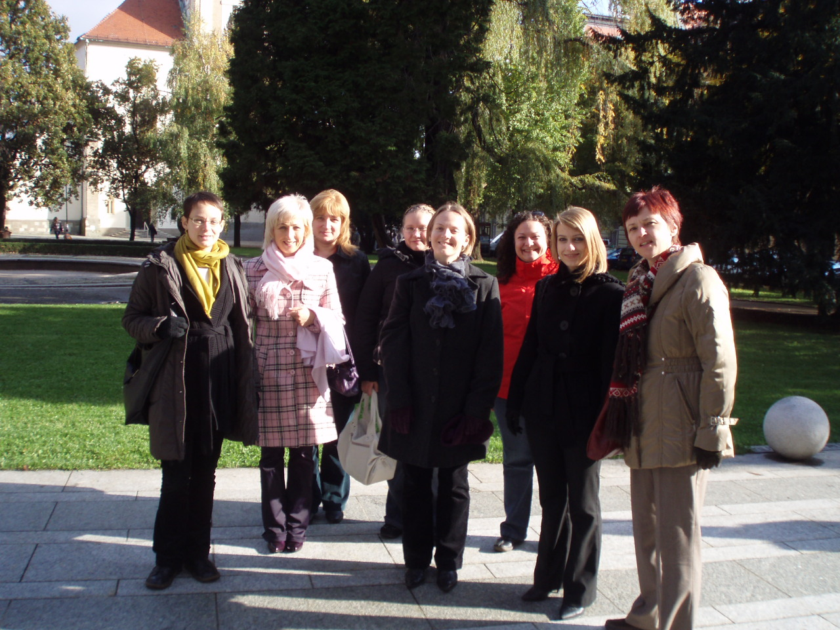 | 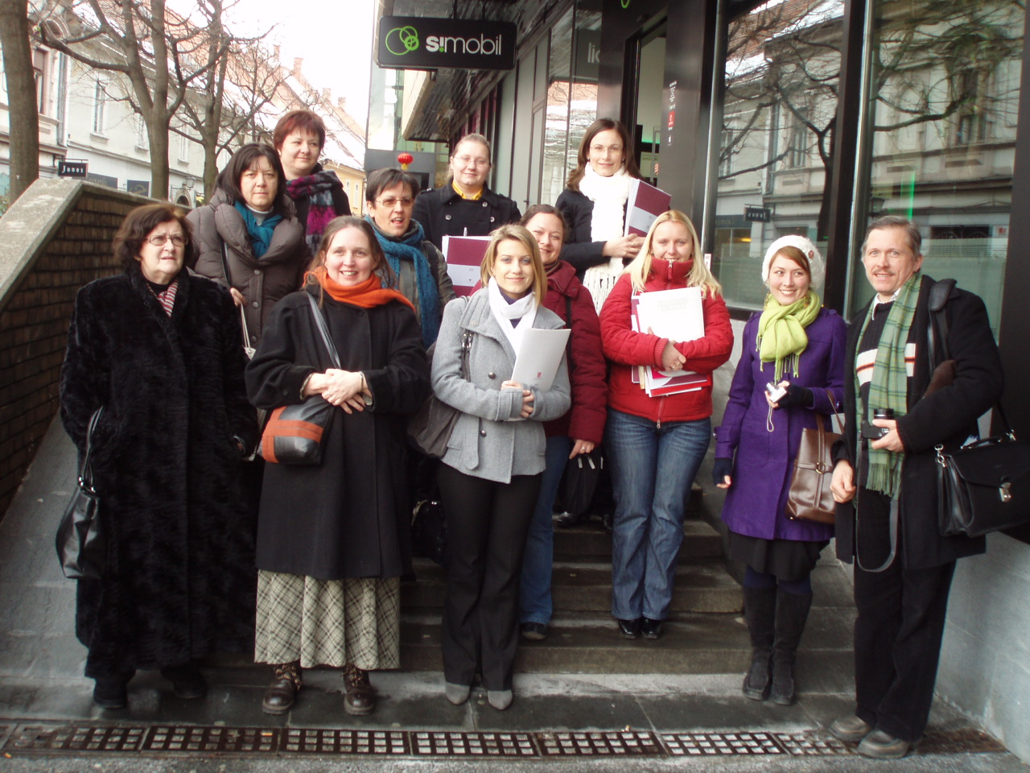 | 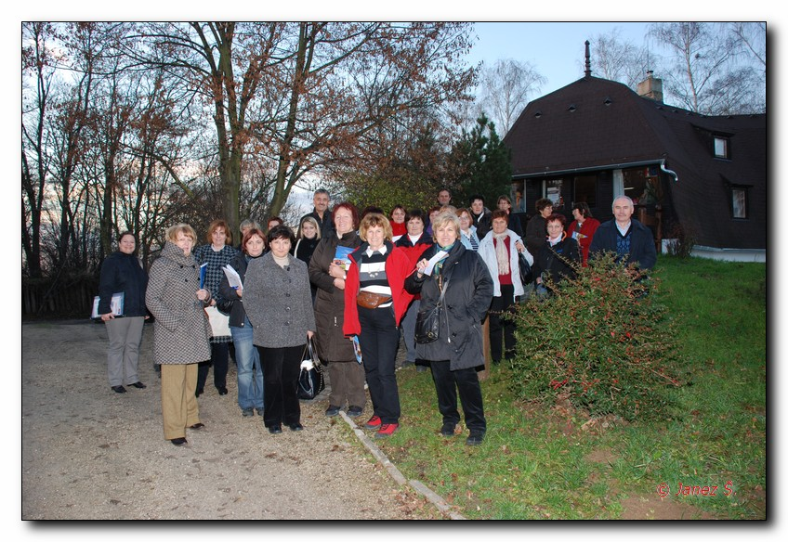
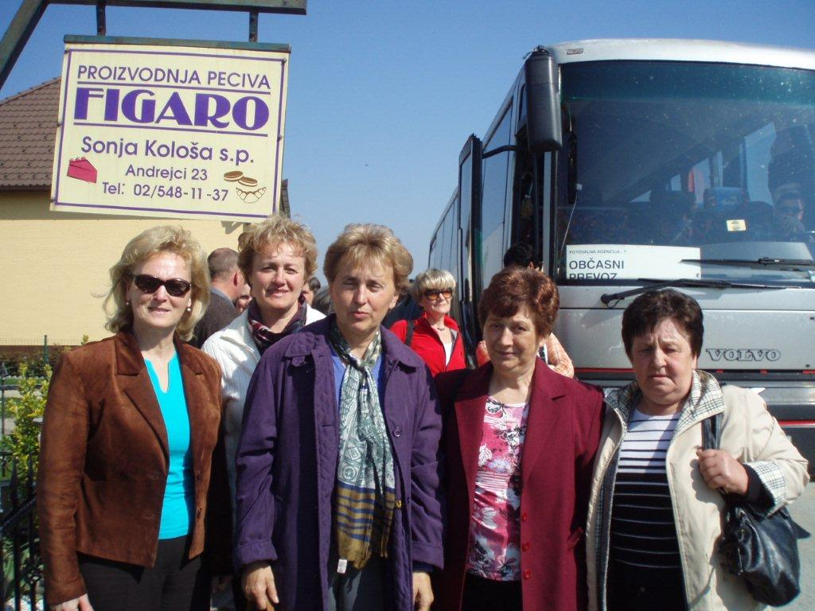 | 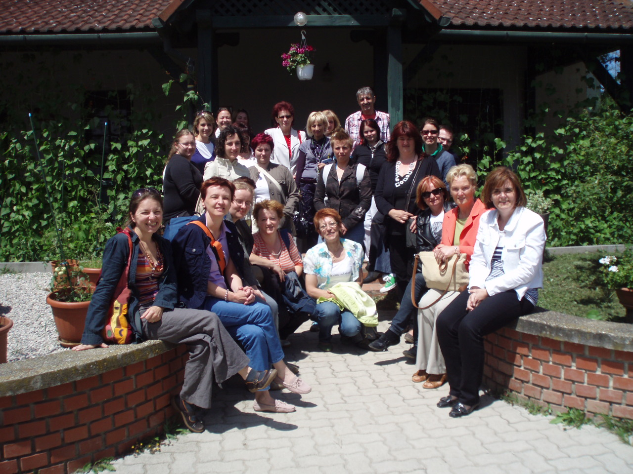 | 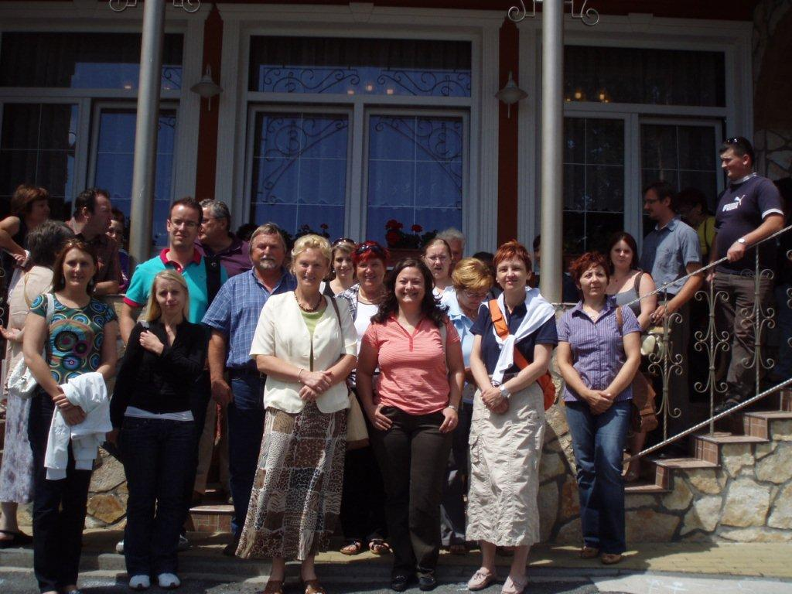

Za informacije o projektu smo na voljo na Ekonomskem institutu Maribor d.o.o.
Mag. Vida Perko, Tel.št.: 02 23 52 346, e-mail: vida.perko@eim-mb.si, Spletna stran projekta: www.women-youth.eu, Spletna stran EIM: www.eim-mb.si;

Maribor, februar 2012

